CỘNG HÒA XÃ HỘI CHỦ NGHĨA VIỆT NAM

Độc lập – Tự do – Hạnh phúc

BÁO CÁO ĐÁNH GIÁ E-HSDT

(PHẦN II BÁO CÁO ĐÁNH GIÁ E-HSĐXTC)
GÓI THẦU SỐ 4 | : | TƯ VẤN GIÁM SÁT THI CÔNG XÂY DỰNG
DỰ ÁN | : | XÂY DỰNG CẦU ĐỘNG XÁ THỊ TRẤN LƯƠNG BẰNG, HUYỆN KIM ĐỘNG
CHỦ ĐẦU TƯ | : | BAN QUẢN LÝ DỰ ÁN ĐẦU TƯ XÂY DỰNG HUYỆN KIM ĐỘNG

HÀ NỘI - 2022

TỪ NGỮ VIẾT TẮT
Luật đấu thầu | Luật đấu thầu số 43/2013/QH13 ngày 26/11/2013
Nghị định 63/CP | Nghị định số 63/2014/NĐ-CP ngày 26/6/2014 của Chính phủ quy định chi tiết thi hành một số điều của Luật đấu thầu về lựa chọn nhà thầu
KHLCNT | Kế hoạch lựa chọn nhà thầu
DVTV | Dịch vụ tư vấn
E-HSMT | Hồ sơ mời thầu
E-HSDT | Hồ sơ dự thầu
E-HSĐXKT | Hồ sơ đề xuất về kỹ thuật
E-HSĐXTC | Hồ sơ đề xuất về tài chính
Chủ đầu tư | Chủ đầu tư đối với gói thầu thuộc dự án đầu tư phát triển, bên mời thầu đối với gói thầu thuộc dự toán mua sắm thường xuyên
Dự án | Dự án đầu tư phát triển hoặc dự toán mua sắm thường xuyên

CÔNG TY TNHH TƯ VẤN THIẾT KẾ VÀ TM LINH AN  ------- | CỘNG HÒA XÃ HỘI CHỦ NGHĨA VIỆT NAM  Độc lập - Tự do - Hạnh phúc  ---------------
Số: 26.04/2022/BCĐGTC-LA | Hà Nội, ngày 26 tháng 04 năm 2022
BÁO CÁO ĐÁNH GIÁ E-HSĐXTC
Gói thầu: Gói số 04 - Tư vấn giám sát thi công xây dựng
thuộc dự án: Đường trục trung tâm đô thị phía bắc khu công nghiệp Minh Quang, đoạn từ đường trục Bạch Sam đến đường Lê Quang Hòa (đường ĐH.32)

Kính gửi: Ban Quản lý dự án đầu tư xây dựng huyện Kim Động

I. DANH SÁCH NHÀ THẦU ĐÁP ỨNG YÊU CẦU VỀ KỸ THUẬT
Căn cứ Quyết định số 57/QĐ-BQLDA ngày 24/05/2022 của Ban Quản lý dự án đầu tư xây dựng huyện Kim Động về việc phê duyệt danh sách nhà thầu đáp ứng yêu cầu về kỹ thuật gói thầu: Gói số 04:Tư vấn giám sát thi công xây dựng thuộc dự án Xây dựng cầu Động Xá thị trấn Lương Bằng, huyện Kim Động, danh sách nhà thầu đáp ứng yêu cầu về kỹ thuật Có 01 nhà thầu như sau:
Công ty Cổ phần tư vấn xây dựng và môi trường đô thị (Mã số ĐKKD: 0108097149. Địa chỉ: Số 404, C1 tập thể Vĩnh Hồ, Phường Thịnh Quang, Quận Đống đa, Hà Nội).
Số điểm kỹ thuật: 79 điểm (Thang điểm100)
II. KẾT QUẢ ĐÁNH GIÁ E-HSĐXTC
1. Mở E-HSĐXTC
Việc mở E-HSĐXTC được thực hiện trên hệ thống mạng đấu thầu quốc gia, kết quả biên bản mở thầu được trích xuất như sau:
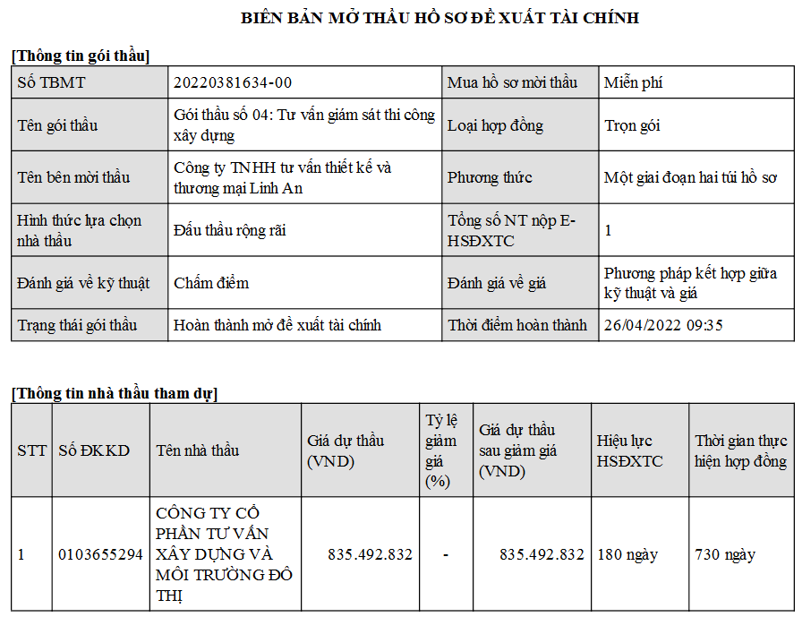
2. Kết quả đánh giá về tài chính
Trên cơ sở đánh giá về giá của từng E-HSĐXTC (theo Mẫu số 2), kết quả đánh giá về giá được tổng hợp theo Bảng số 1 dưới đây:
Bảng số 1
Stt | Nội dung | Công ty Cổ phần tư vấn xây dựng và môi trường đô thị
1 | Giá dự thầu (giá ghi trong đơn dự thầu không tính giá trị giảm giá (nếu có)) | 835.492.832
2 | Giá trị giảm giá (nếu có) | 0
3 | Giá dự thầu sau khi trừ giá trị giảm giá (nếu có) | 835.492.832
7 | Điểm giá | 100
8 | Điểm kỹ thuật | 79
9 | Điểm tổng hợp | 85,3
Các nội dung lưu ý trong quá trình đánh giá E-HSĐXTC (nếu có): Không

III. TỔNG HỢP KẾT QUẢ ĐÁNH GIÁ E-HSĐXTC
Trên cơ sở đánh giá HSDT của tổ chuyên gia, kết quả đánh giá HSDT được tổng hợp theo Bảng số 2 với các nội dung cơ bản như sau:
Bảng số 2
Stt | Nội dung | Nhà thầu Công ty Cổ phần tư vấn xây dựng và môi trường đô thị
1 | Kết quả đánh giá tính hợp lệ của E-HSĐXTC | Đạt
2 | Điểm tổng hợp | 85,3
3 | Xếp hạng các HSDT | Không xếp hạng do chỉ có một nhà thầu vượt qua bước đánh giá về tài chính
IV. KẾT LUẬN VÀ KIẾN NGHỊ
Trên cơ sở đánh giá E-HSĐXTC, tổ chuyên gia thống nhất kết luật đánh giá E-HSĐXTC như sau:
- Danh sách nhà thầu được xem xét, xếp hạng và thứ tự xếp hạng nhà thầu:
Chỉ có 1 nhà thầu vượt qua bước đánh giá về tài chính nên không xếp hạng do chỉ có một nhà thầu vượt qua bước đánh giá về tài chính là:
Công ty Cổ phần tư vấn xây dựng và môi trường đô thị (Mã số ĐKKD: 0108097149. Địa chỉ: Số 404, C1 tập thể Vĩnh Hồ, Phường Thịnh Quang, Quận Đống đa, Hà Nội).
Giá dự thầu sau giảm giá: 835.492.832 VND.
Thời gian thực hiện hợp đồng: 730 ngày.
Đề nghị mời nhà thầu trên đến thương thảo hợp đồng theo quy định.
2. Quá trình tổ chức lựa chọn nhà thầu đảm bảo về tính cạnh tranh, công bằng, minh bạch và hiệu quả kinh tế theo quy định của pháp luật về đấu thầu;
3. HSMT không có nội dung chưa phù hợp với quy định của pháp luật về đấu thầu dẫn đến hạn chế sự tham dự thầu của nhà thầu hoặc dẫn đến có cách hiểu không rõ hoặc khác nhau trong quá trình đánh giá HSDT hoặc có thể dẫn đến làm sai lệch kết quả lựa chọn nhà thầu;.

V. Ý KIẾN BẢO LƯU: Không
Báo cáo đánh giá này được lập bởi:
Tổ chuyên gia đấu thầu
Nguyễn Văn Vẻ | Lê Đình Linh | Trần Trung Kiên

ĐẠI DIỆN ĐƠN VỊ TƯ VẤN
CÔNG TY TNHH TƯ VẤN THIẾT KẾ VÀ THƯƠNG MẠI LINH AN
Giám đốc

Đào Ngọc Nam

PHẦN III:
DANH MỤC TÀI LIỆU ĐÍNH KÈM
Stt | Tài liệu | Số, ký hiệu và ngày tháng (nếu có)
1 | Mẫu số 1 – Xác định điểm tổng hợp (Công ty Cổ phần tư vấn xây dựng và môi trường đô thị
2 | Mẫu số 2 – Tổng hợp kết quả đánh giá về tài chính (Công ty Cổ phần tư vấn xây dựng và môi trường đô thị)

Mẫu số 1
XÁC ĐỊNH ĐIỂM TỔNG HỢP
HSDT của nhà thầu Công ty Cổ phần tư vấn xây dựng và môi trường đô thị
A. Xác định điểm giá
G_{nhà thầu} | G_{thấp nhất} | Điểm giá (điểm)
835.492.832 | 835.492.832 | 100
B. Xác định điểm tổng hợp
Đề xuất về kỹ thuật |  | Đề xuất về tài chính |  | Điểm tổng hợp
Điểm kỹ thuật | K% | Điểm giá | G%
(1) | (2) | (3) | (4) | (5) = (1) x (2) + (3) x (4)
79 | 70 | 100 | 30 | 85,3

Mẫu số 2
TỔNG HỢP KẾT QUẢ ĐÁNH GIÁ VỀ TÀI CHÍNH
HSDT của nhà thầu Công ty Cổ phần tư vấn xây dựng và môi trường đô thị
Stt | Nội dung | Giá trị
1 | Giá dự thầu (giá ghi trong đơn) | 835.492.832
2 | Giá trị giảm giá (nếu có) | 0
3 | Giá dự thầu sau khi trừ giá trị giảm giá (nếu có) | 835.492.832
4 | Điểm giá | 100
5 | Điểm kỹ thuật | 79
6 | Điểm tổng hợp | 85,3
Người đánh giá
Nguyễn Văn Vẻ | Lê Đình Linh | Trần Trung Kiên

